Чагадаева, Ольга Балалайка вышла в «открытый космос» / О. Чагадаева // Родина. – 2020. – № 1 (январь). – С. 90-93.
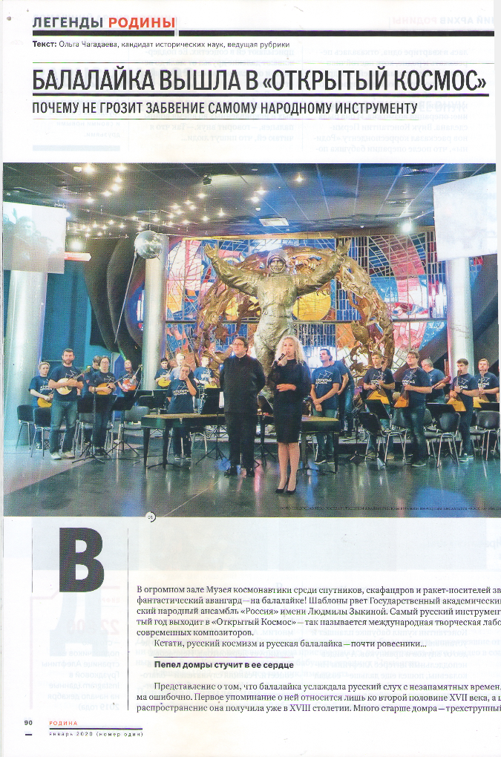
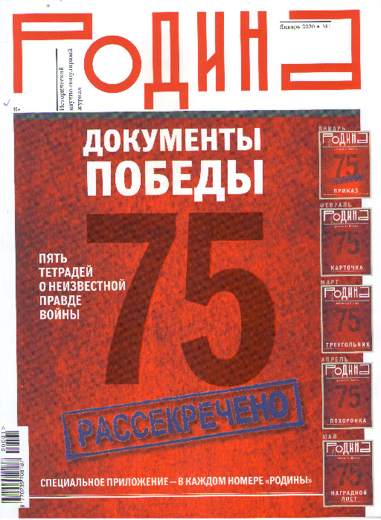
Самый русский инструмент создал в 1886 году Василий Васильевич Андреев – выходец из купеческой семьи, музыкант-самоучка. В Италии он увидел, как на простой мандолине играют и на улицах, и на светских вечерах. Вспомнил о российской трёхструнке. И, вернувшись на родину, положил жизнь на то, чтобы, по выражению П.И.Чайковского, «одеть балалаечку во фрак». На одном из концертов Андреев познакомил с ней императорскую семью – и имел колоссальный успех. Балалайка стремительно вошла в моду. И не выходит из нее по сей день!
Славный путь балалайки – от царя Алексея Михайловича до конкурса «Открытый космос» - представлен на страницах журнала «Родина» за январь месяц 2020 года.

